EJERCICIO DE RECUPERACION DE 1ER TRIMESTRE 2°”C”
TECNOLOGÍA DISEÑO ARQUITECÓNICO
Para los alumnos que quieran recuperar el 1er trimestre de la materia deberán presentar los siguientes 5 planos de una caseta que se muestran en las siguientes imágenes de abajo, recuerda que debe estar realizados en ¼ de pliego de papel bond cuadricula chica, realizando líneas guía a cada 5 cuadritos, último día de entrega es el día 13 de Febrero del 2026.
Se calificará:
- Uso de instrumentos: regla y escuadra
- Limpieza y claridad
- Rótulos claros, dos de cuadritos de alto y en mayúsculas
- Color en muebles, acabados, muros y ventanas
- Manejo del tipo de línea y calibre para cada una.
- Realiza una perspectiva a uno o dos puntos interiores, con acabados, muebles y decoración que más te guste, en hoja milimétrica y sin escala.

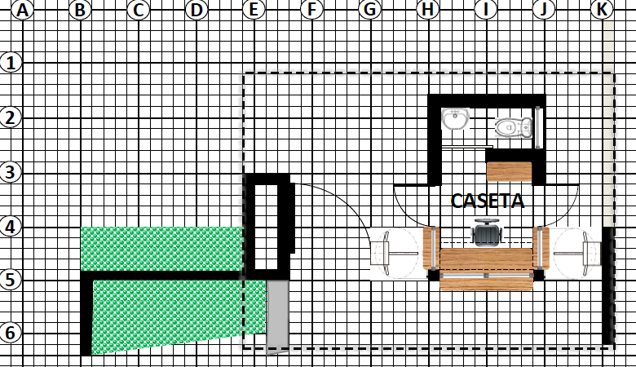
PLANO DE CONJUNTO
